INF8775 – Analyse et conception d’algorithmes
TP1 – Hiver 2021

Nom, prénom, matricule des membres | Maloney-Labrecque, Nathaniel, 1887377  Rullier, Nathan, 1894353
Note finale / 13 | 0

Informations techniques
- Répondez directement dans ce document ODT. Veuillez ne pas inclure le texte en italique servant de directive.
- La correction se fait sur ce même rapport.
- Vous devez faire une remise électronique sur Moodle avant le 5 mars à 23h59 en suivant les instructions suivantes :
  - Vos fichiers doivent être remis dans une archive zip à la racine de laquelle on retrouve :
    - Ce rapport sous format ODT.
    - Un script nommé tp.sh servant à exécuter les différents algorithmes du TP. L’interface du script est décrite à la fin du rapport.
    - Le code source et les exécutables.
- Vous avez le choix du langage de programmation utilisé mais vous devrez utiliser les mêmes langage, compilateur et ordinateur pour toutes vos implantations. Le code et les exécutables soumis devront être compatibles avec les ordinateurs de la salle L-4714.
- Si vous utilisez des extraits de codes (programmes) trouvés sur Internet, vous devez en mentionner la source, sinon vous serez sanctionnés pour plagiat.
- On vous encourage à lire le guide intitulé « guide bash » sur Moodle pour faire vos graphiques. C’est un guide qui a été conçu pour un ancien TP, mais il contient beaucoup d’informations utiles.

Mise en situation
Ce travail pratique se répartit sur deux séances de laboratoire et porte sur l’analyse empirique et hybride des algorithmes. Dans les capsules vidéo de la semaine 3, trois approches d’analyse de l’implantation d’un algorithme sont décrites. Vous les mettrez en pratique pour des algorithmes de résolution d’un problème connu.

Description du problème
On vous demande de résoudre le problème de la ligne d’horizon (The Skyline Problem) qui consiste à dessiner la silhouette de bâtiments lorsqu’ils sont vus de loin. Ces bâtiments sont juxtaposés l’un à l’autre et il est possible que l’un en cache un autre. Soit l’exemple suivant avec 5 bâtiments :
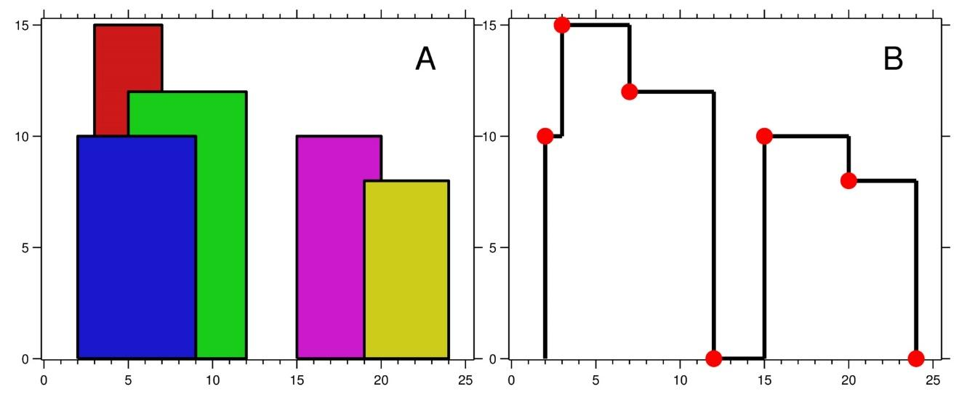
La figure B représente la silhouette (et donc la solution) tracée par les bâtiments colorés de la figure A.
Concrètement, chaque bâtiment est défini par le triplet (x₁, x₂, h) avec h la hauteur du bâtiment et x₁ et x₂ les abscisses des murs gauche et droit, respectivement. La solution quant-à-elle représente une suite de couples (x, h) représentant les coordonnées des points définissant la silhouette des bâtiments.
Pour l’exemple ci-dessus :
- Les données du problème sont telles que : (2, 9, 10), (3, 7, 15), (5, 12, 12), (15, 20, 10),
(19, 24, 8).
- La solution est telle que : (2, 10), (3, 15), (7, 12), (12, 0), (15, 10), (20, 8), (24, 0).

Algorithmes à implanter
On vous demande de résoudre ce problème de 3 façons différentes :
- En utilisant un algorithme force brute simple ;
- En utilisant un algorithme diviser pour régner ;
- En utilisant un algorithme diviser pour régner avec seuil de récursivité non élémentaire.
Pour l’algorithme 3, vous devez déterminer un seuil de récursivité expérimentalement. Les exemplaires dont la taille est en deçà de ce seuil ne sont plus résolus récursivement mais plutôt directement avec l’algorithme 1.

Jeu de données
Pour tester les algorithmes, vous devez générer un jeu de données avec au moins 5 exemplaires pour chacune des tailles suivantes : 1000, 5000, 10000, 50000, 100000 et 500000. On vous fournit un script python inst_gen.py pour générer vos exemplaires. Son usage est le suivant :
$ ./inst_gen.py [-h] -s NB_BATIMENTS [-n NB_EXEMPLAIRES]
On suggère d’utiliser le script bash suivant pour automatiser la génération des exemplaires :
for n in {"1000","5000","10000","50000","100000","500000"}; do
./inst_gen.py -s $n -n 5
done
La première ligne de chaque exemplaire représente le nombre de bâtiments N (qui est aussi la taille du problème). Chacune des N lignes subséquentes représente les triplets discutés dans « Description du problème » avec leurs valeurs entières séparées par des espaces. Par ailleurs, on garantit que tous les triplets générés sont triés selon x₁ et que chacun d’eux est tel que x₂ – x₁ ≥ 1.

Contraintes sur les solutions
Vos algorithmes doivent donner des réponses où les couples (x, h) sont triés de façon non décroissante selon x (cf. exemple plus haut). Par ailleurs, ils ne doivent pas donner de solutions avec couples redondants, i.e. deux couples qui se suivent ne peuvent pas avoir la même hauteur ni la même abscisse.

Présentation des résultats
/ 4 pts

Tableau des résultats

Tableau du temps d'exécution en fonction du nombre de variable selon le type d'algorithme
 | Brute | Récursif | Seuil
N1000 | 0,0030718 | 0,0002058 | 0,0003782
N5000 | 0,0775064 | 0,0014246 | 0,0018538
N10000 | 0,3277114 | 0,002139 | 0,0034674
N50000 | 8,1899484 | 0,0118622 | 0,0142868
N100000 | 39,4822586 | 0,0246786 | 0,0294334
N500000 |  | 0,1356182 | 0,1624362

Tests de puissance
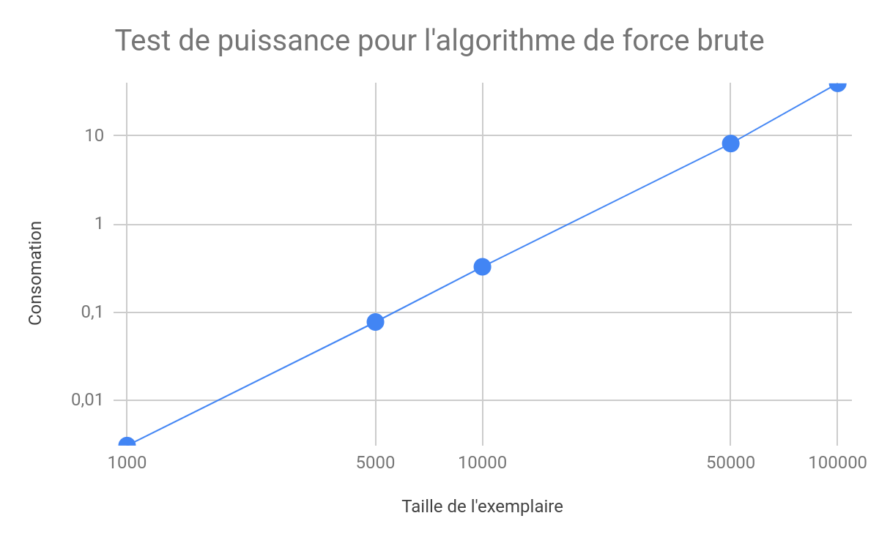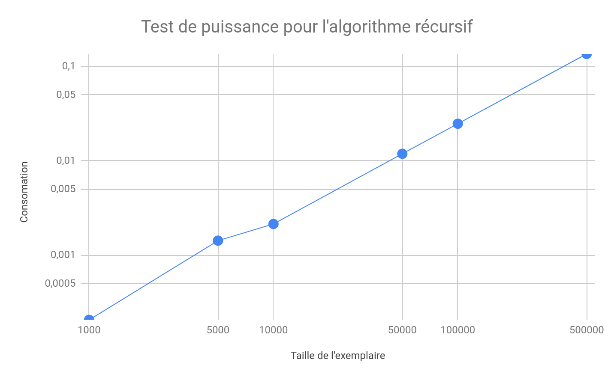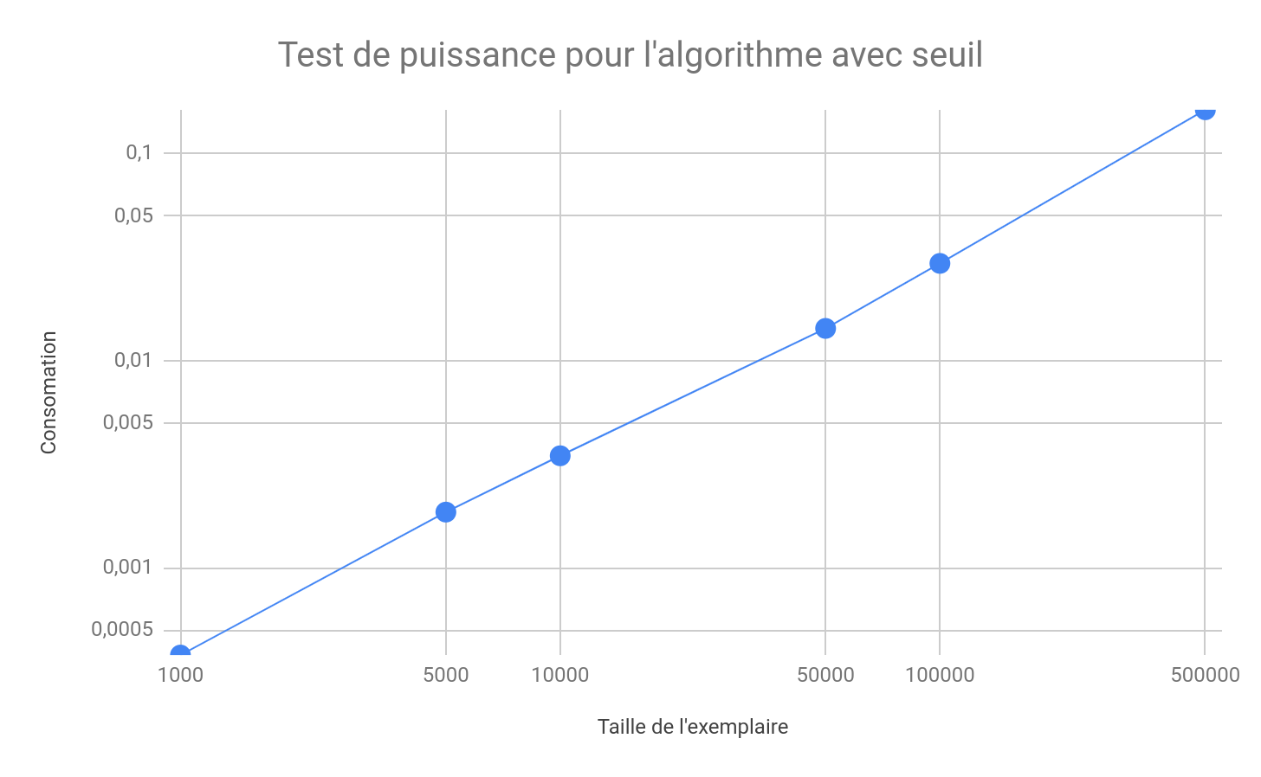

Test du rapport
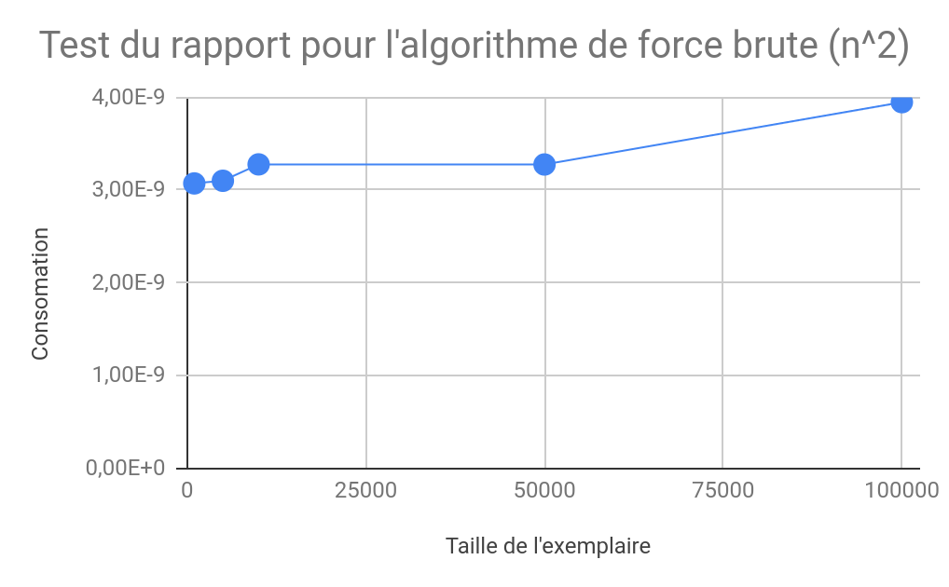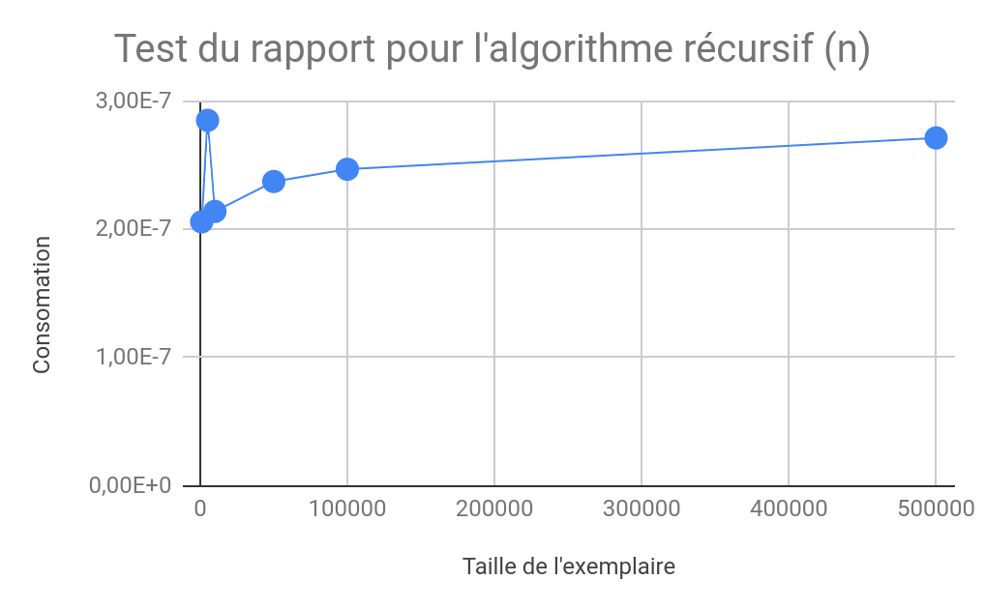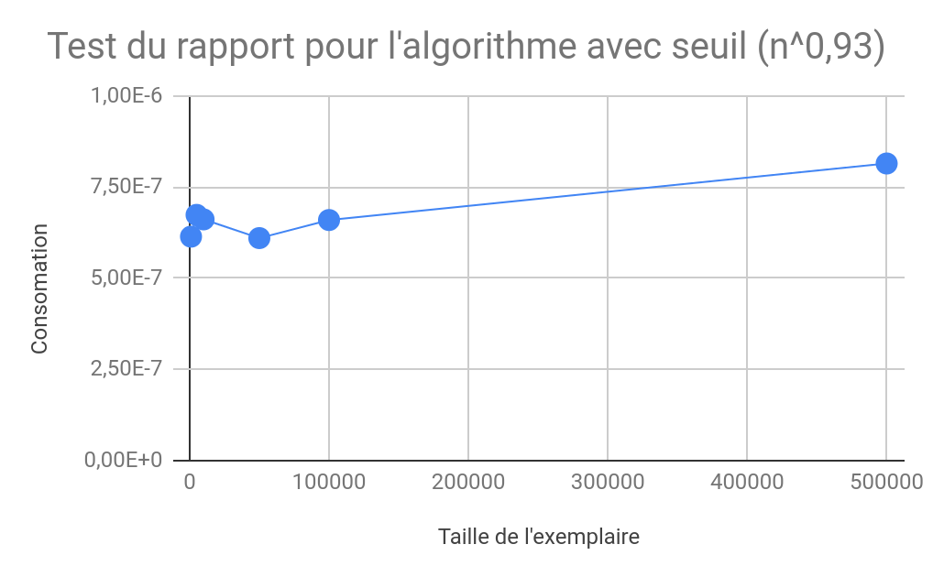

Test des constantes
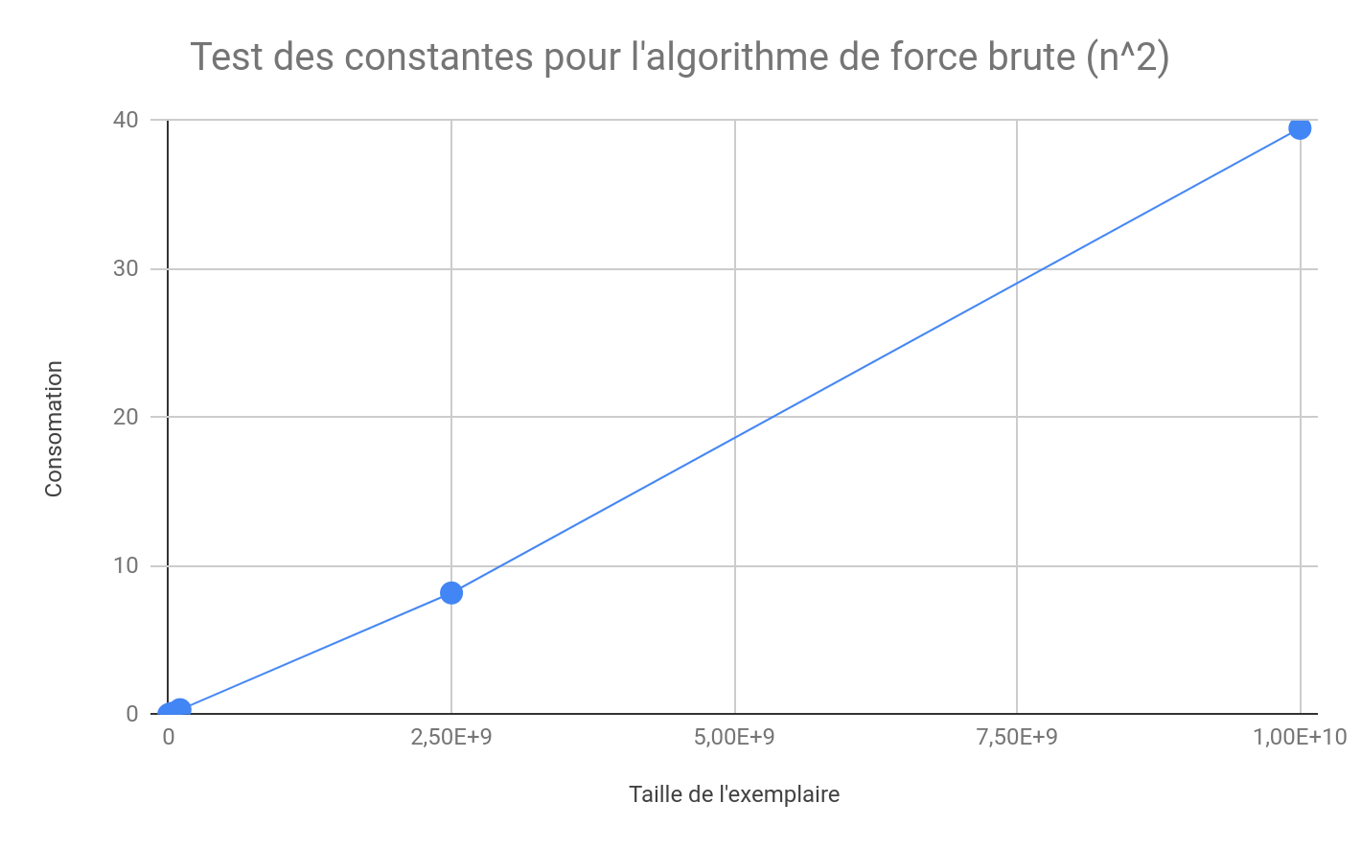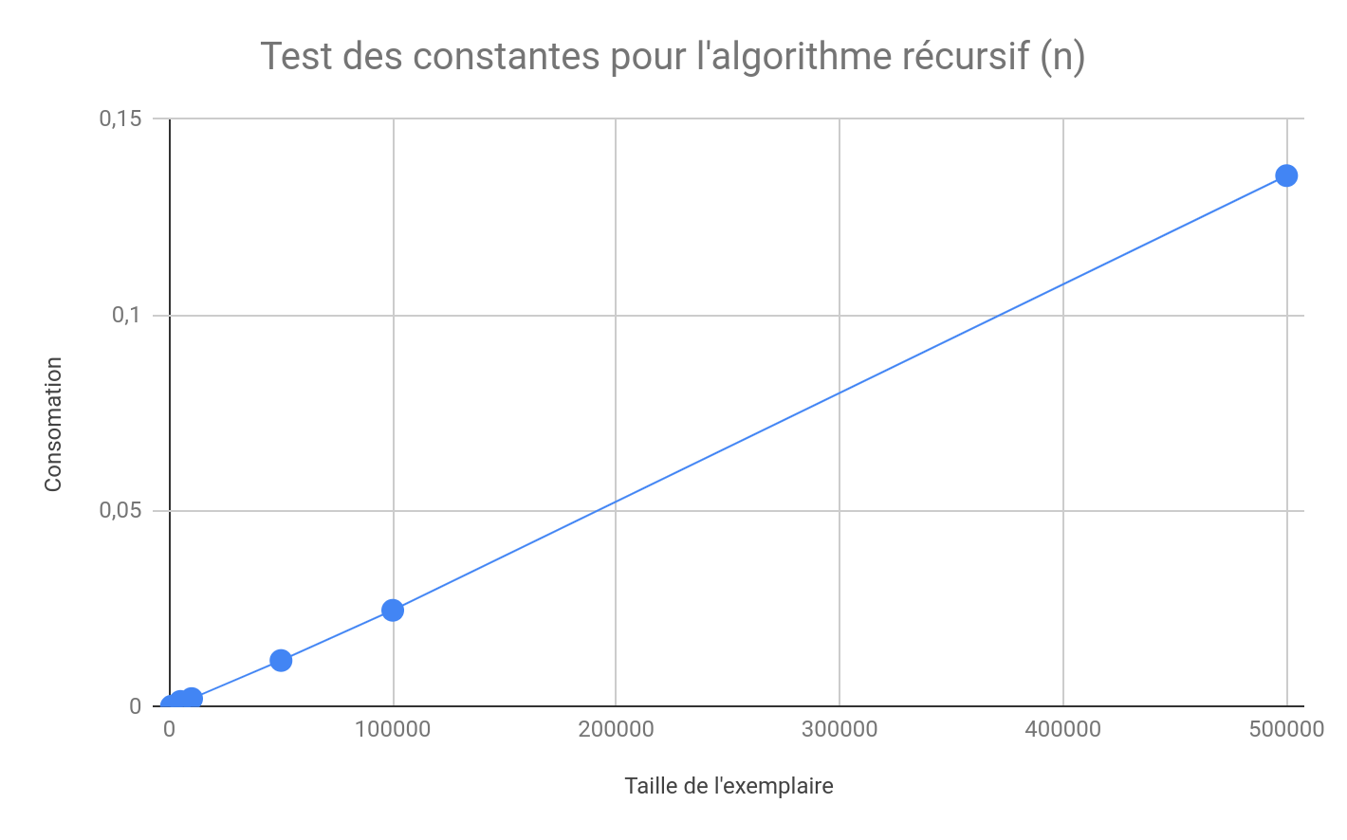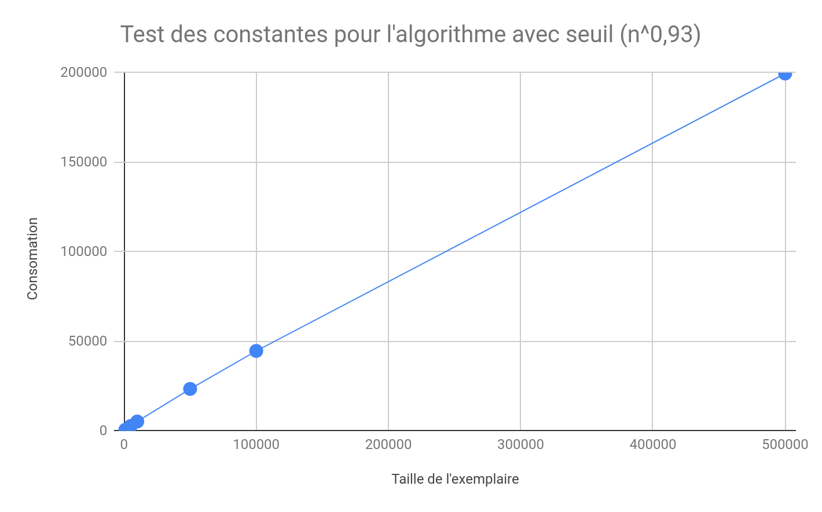

Analyse et discussion
/ 6 pt

Que pouvez-vous déduire du test de puissance ?
En regardant les graphes créés par le test de puissance on peut déduire le taux de croissance de nos différents algorithmes. Puisque les points de tous les graphes forment des droites, le test dit que nos trois algorithmes ont donc un taux de croissance polynomiale.

Citez la consommation théorique du temps de calcul pour les algorithmes, en notation asymptotique.
Force brute : O(n²)
Récursif : O(n * log(n))
Seuil : O(n * log(n) + n²)

Que pouvez-vous déduire du test du rapport ?
Les tests de rapports nous permettent d’estimer la complexité pratique de nos algorithmes. Par exemple le test du rapport montre que notre algorithme force brute est estimé à une complexité alors que notre algorithme récursif est estimé à et notre algorithme récursif avec un seuil de complexité estimé à .

Que pouvez-vous déduire du test des constantes ?
Puisque nous avons seulement un seul paramètre à insérer dans notre fonction f, le teste des constantes s’apparente fortement au test du rapport. On peut facilement le remarquer en retrouvant les constantes multiplicatives des deux tests. Dans le test des constantes pour l’algorithme de force brute, nous avons 3,95E-09 et pour le test du rapport nous obtenons le même résultat pour convergence (donc comme constante). Pour les deux autres algorithmes, nous avons également les mêmes résultats pour les deux tests, soit 2,71E-07 pour l’algorithme récursif et 1,21E-06 pour celui du seuil.

Discutez de l’impact du seuil de récursivité.
Le seuil de récursivité faisait passer notre algorithme récursif à l’algorithme force brute. Un seuil se rapprochant de 0 revient à seulement faire l’algorithme récursif et avoir un seuil qui se rapproche de la taille d’exemplaire en revient à faire tout simplement l’algorithme force brute. Aussi l’algorithme force brute fonctionne mieux pour les taille d’exemplaire petit. Nous avons trouvé qu’en dessous de 8 points critiques notre algorithme de force brute était plus performant. Nous avions donc trouvé notre seuil.

Suite à cette analyse, indiquez sous quelles conditions (taille d’exemplaire ou autre) vous utiliseriez chacun de ces algorithmes. Justifiez.
L’algorithme récursif avec seuil peut être utilisé dans n’importe quel cas puisqu’il utilise les deux algorithmes à leur plus performant. Notre force brute est mieux que notre algorithme récursif lorsque nous avons des points critiques. De son côté l’algorithme récursif est plus performant lorsque nous avons plus de 8 points critiques. Donc, dans les tailles d’exemplaires fournis l’algorithme force brute ne devrait jamais être utilisé.

Autres critères de correction

Respect de l’interface tp.sh
/ 1 pt
Utilisation :
$ ./tp.sh -a {brute, recursif, seuil} -e CHEMIN_EXEMPLAIRE [-p] [-t]
Arguments optionnels :
[-p] affiche, sur chaque ligne, les couples définissant la silhouette de bâtiments, triés selon l’abscisse et sans texte superflu (les deux valeurs d’un couple sont séparées d’un espace) ;
[-t] affiche le temps d’exécution en millisecondes, sans unité ni texte superflu.

Important : l’option -e doit pouvoir accepter des chemins absolus.

Qualité du code
/ 1 pt

Présentation générale
/ 1 pt
- Concision
- Qualité du français

Pénalité retard
0
- -1 pt / journée de retard, arrondi vers le haut. Les TPs ne sont plus acceptés après 3 jours.

D’après https://leetcode.com/problems/the-skyline-problem/

